Bu kılavuz 08.04.2022 tarihli Resmi Gazete’de yayınlanan Sağlık Bilimleri Üniversitesi Sözleşmeli Personel Alımı İlanında, adayların mağduriyetine sebebiyet vermemek amacıyla ilan şartları gereği istenilen belge ve bilgilerin eksiksiz ve doğru bir şekilde hazırlanması, tasnif edilmesi ve gerekli yerlere teslim edilmesi amacıyla hazırlanmıştır.
Bu kılavuzda “Başvuru Formu’ndan” anlaşılan evrak aşağıda bulunan evrak olup adayı tanımlama amacıyla hazırlanmıştır.
Başvurulacak Unvan tanımlayan alandır. Örneğin Tekniker, örneğin Büro Personeli.
Başvurulacak İlan ı Tanımlayan İlan No.
Adayın Nufus Bilgilerinin Girileceği kısımdır. Eksiksiz girşlmelidiri.
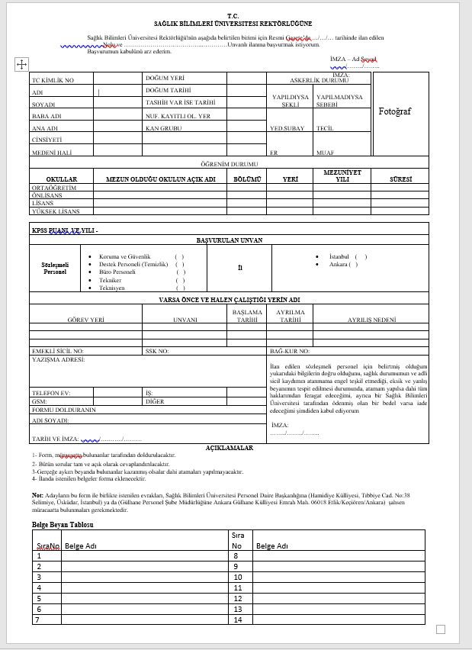
Aday hangi pozisyona başvurucak ise o işaretlenmelidir. Birden fazla başvuru dikkate alınmayacak olup başvuru geçersiz sayılacaktır.
Aday, başvuru esnasında Başvuru Formuna ekleyeceği tüm belge ve evrak buraya yazılmalıdır. Ör. Diploma örneği, askerlik durum belgesi, kimlik kartı fotokopisi gibi. Başvuru dosyasına ekleyeceği tüm belgeleri buraya yazmak durumundadır.
Adayın yazışma adresi, halen kullanmakta olduğu iletişim numarası ulaşılamadığı taktirde en yakın ulaşılacak kişinin numarası girilmelidir. İMZALAR MUTLAKA ATILMALIDIR.
Adayın eğitim bilgilerinin girildiği alandır. Eksiksiz girilmesi gerekmektedir. Ayrıca İbraz edilen eğitim belgeleri ile uyumlu olmalıdır.
Askerlik bilgilerinin girildiği alandır. Askerlik durum belgesi ile uyuşmalıdır.

